Noël Peiren (Zedelgem, West-Vlaanderen): maakt een sterk seizoen 2013

Noël Peiren, wint de 1ste & 2de Prov. St.Vincent (W. Vl.) én de Asduif competitie 2013 van de Belgische Verstandhouding.
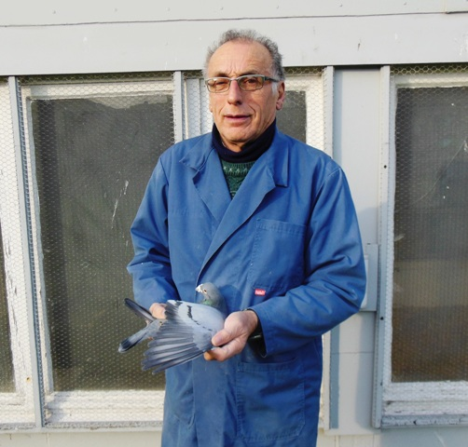
'De St.Vincent': BE10-3172507
'De St.Vincent': BE10-3172507 werd samen met 954 lotgenoten gelost om 9 uur. Hij werd de volgende dag als eerste in de provincie geklokt om 7u49’05” na de afstand van 891,811 km afgelegd te hebben aan een gemid. snelh. van 903,58 m/min.
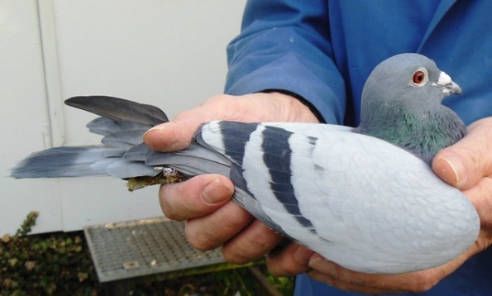
'De St. Vincent' BE10-3172507
Eerder dit seizoen won deze weduwnaar al een 49ste op 306 d uit Limoges, 460ste/2.196 d. prov. en nat. de 2042ste op 14271 d.
Noël tekende de 2de prov. na goed een half uur en zet met zijn negen koppige ploeg St.Vincent-vliegers een mooi resultaat neer:
- Lokaal op 192 d: 1-2-4-5-6-9-49
- Prov. op 954 d: 1-2-10-12-17-28-236
- Nationaal op 3.738 d:2-5-26-30-38-62 …
- Internat. op 10.944 d: 9-19-76-84 …
Klik hier voor Pedigree 'St.Vincent'
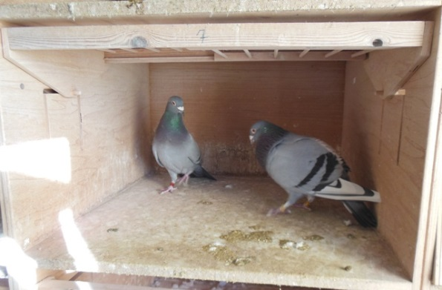
Foto Vader & Moeder v.d. St.Vincent
Klik hier voor Resultaten voorouders 'St. Vincent'
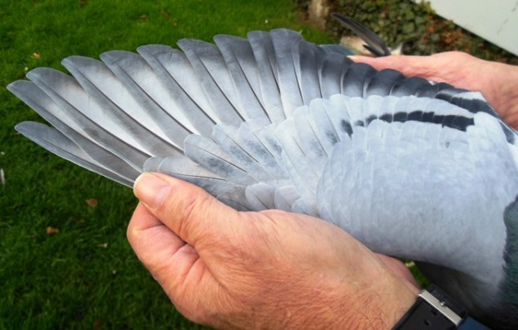
De vleugel van de 'St. Vincent' de 570-10
'De 807-10': BE10-3181807
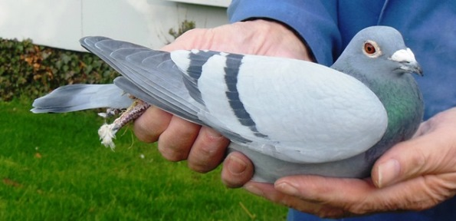
'De Asduif' BE10-3181807
'De 807-10': BE10-3181807 wint de Asduif Competitie 2013 van de Belgische Verstandhouding.
Deze klepper behaalde een coëff.van 2,40% met volgende uitslagen:
- Limoges 1/6: nat. 258ste op 14.241 d.
- Montauban 22/6: nat. 30ste op 6.772 d.
- St. Vincent 12/7:nat. 5de op 3.738 d.- internat. 19de op 10.944 d.
Klik hier voor Pedigree 'Asduif'
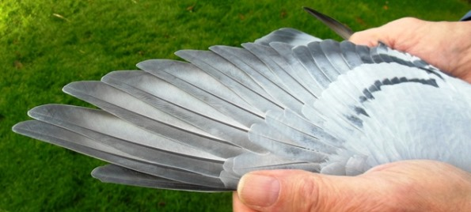
De vleugel van 'de Asduif' 807-10
Beide overwinningen illustreren duidelijk dat de Peiren duiven beschikken over een uitzonderlijk uithoudingsvermogen.
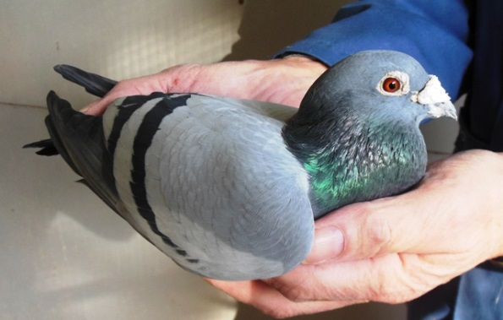
Foto Majoor, vader van 'Asduif'
Vladslo
Het begon allemaal in ’49 in Vladslo. Als kleine jongen zat Noël reeds tot over zijn oren in de duiven. Vader was duivenliefhebber en zoon Noël wilde duidelijk in zijn voetsporen treden.
In die tijd ging hij reeds elke week naar de thuiskomst kijken van de wereldberoemde Catrysse duiven.
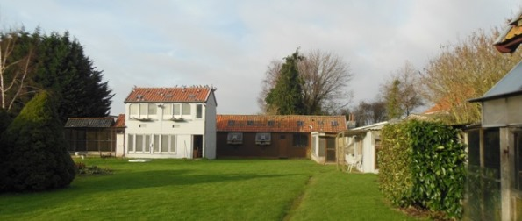
Een gedeelte van de hokken
Samen met vader Georges bouwde hij een stam op met de nakomelingen van namen zoals Vanbruane, Horemans, Vander Espt, Cobut, Bostijn, Van Spitail, Imbrechts, Gilmont,Van De Wegen, Rijheul, Dhooge en in de jaren ’60 kwam daar nog Debou bij – Noël heeft daar een 10-tal jaar gewerkt.
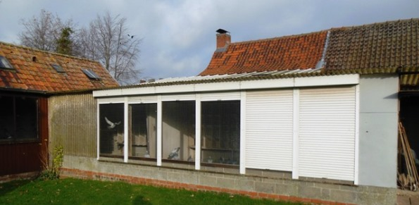
De volieres
Goede duiven worden niet verkocht
Op het kweekhok gaan de 25 kweekkoppels samen op 1 maart.
De vliegploeg,een 50-tal weduwnaars, kweekt nooit, die mogen enkel op eieren komen op 15 april. De eieren worden na 10 dagen weggenomen. De jonge garde wordt enkel opgeleerd, zij doen niet mee aan wedvluchten.
De volieres
Het opleerschema van de weduwnaars ziet er als volgt uit:
Op 15 april samen; 16 april Templeuve; 17 april Templeuve; dan 1 keer Clermont, daarna 2 vluchten van 300 km en dan gaan ze door naar de Fond. Noël leert zijn duiven bij voorkeur op bij slecht weer en uit alle hoeken van het land én buitenland.
Hier vertelt Noël een anekdote: ‘Mijn goede vriend Arie Saarlos (Klaaswaal-NL)komt hier zo nu en dan en dan brengt hij duiven mee om te lossen. Het gebeurt dat ik dan mijn duiven meegeef om in Nederland te lossen. Ik ken Arie al een hele tijd. Zo won hij in 1999 de 1ste Asduif in Nederland en werd hij Wereldkampioen grote fond ( Versele-Laga) met een duif van mij ‘De Wondere Peiren’. Hij had die duif van mij gekregen (gratis) als graanjong en het bleek een absolute voltreffer! Hij vloog een 6de nat. Bergerac op 14.284d, een 8ste nat. St.Vincent op 8.556 d en een 12de nat. Dax op 53856 d.”
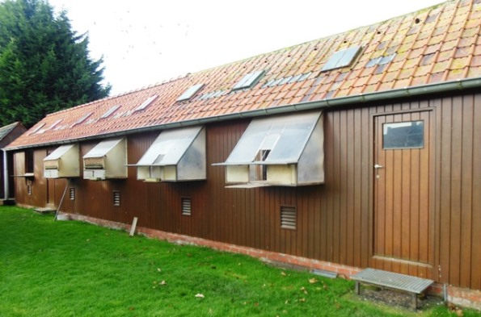
Hokken voor de Barcelona-vliegers en de jonge duiven
Het Barcelona-team doet mee aan Bourges, dan krijgen ze een trainingsvlucht van 300 km om vervolgens de mand in te gaan voor Barcelona. De duivinnen (12 2-jaarse) worden gespeeld op Barcelona op kleine jongen. Na hun thuiskomst uit Barcelona komen ze weer op nest om terug op kleine jongen ingekorfd te worden voor Perpignan.
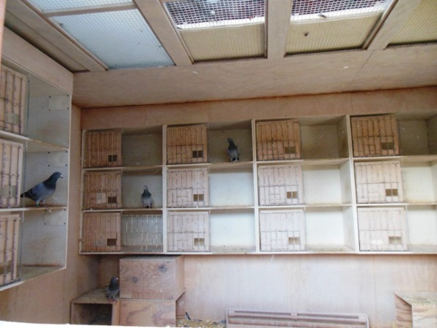
Een hok met Barcelona duiven
De weduwnaars worden per hok gespeeld: dwz. Hok 1 deed Limoges, Montauban, St. Vincent en hok 2 werd ingekorfd voor Potiers, Bordeaux om dan uiteindelijk met wat restte van de 2 hokken samen, in te korven voor Perpignan.
De duivinnen krijgen tussenvluchten.
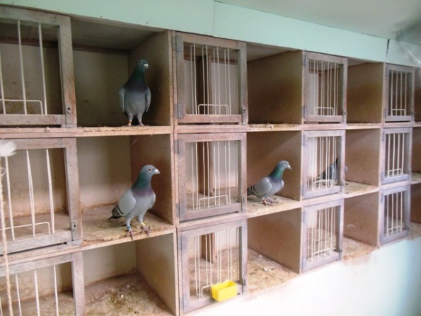
Een hok met weduwnaars
De jaarlingen krijgen geen zware vluchten te verteren; Zij gaan tot 300 kilometer. Zij hebben Bourges nationaal gevlogen
en dat was hun selectie. Ze moesten op de uitslag staan per 3-tal. De gelukkigen kregen een plaats bij de weduwnaars, de rest is weg.
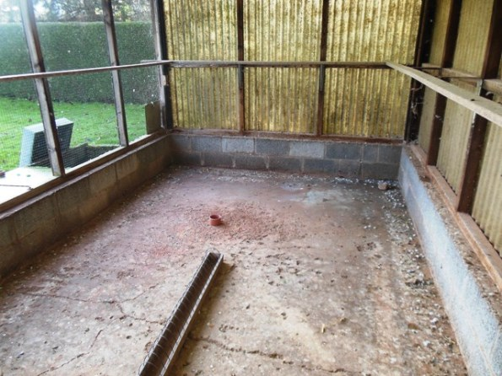
De voliere van de kwekers
Om een plaats in het kweekhok te verdienen moet serieus gepresteerd worden want leeftijd speelt voor Noël geen rol.
Wie zich een paar keer in de 100 eerste nationaal klasseert is zeker van een plaats op het kweekhok.
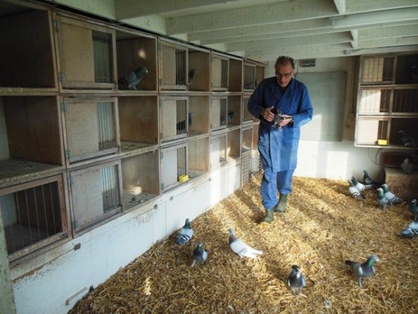
Het kweekhok
Voeding
Noël voedert met Van Robaeys en Natural.
De kolonie krijgt het ganse jaar door volle bak en de laatste 4 à 5 dagen voor de vlucht wordt bijgevoederd met gele cribbsmaïs (omdat ze onderweg naar de losplaats ook gele maïs krijgen). Er hangt een drinkgoot aan de buitenkant van het hok om het drinken in de reismand na te bootsen.
Noël geeft hen ook wat pinda’s in de woonbak.
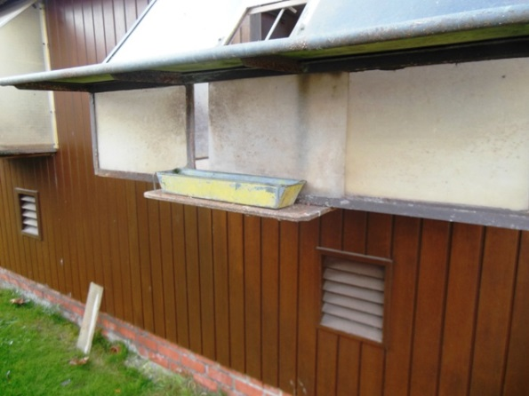
Aan de buitenkant van de jongenspoetnik staat een drinkbak ter voorbereiding van het leren drinken in de drinkbak die aan de grote reismand hangt.
Bij thuiskomst zitten er gedurende de 2 eerste drinkbeurten elektrolyten in de drinkfontein.
Noël gebruikt geen biergist, wel krijgen de duiven elke dag vers grit.
De kwekers krijgen dan weer vitamineral, piksteen en brokkelkoek (leemkoek).
Zuurstofkuur
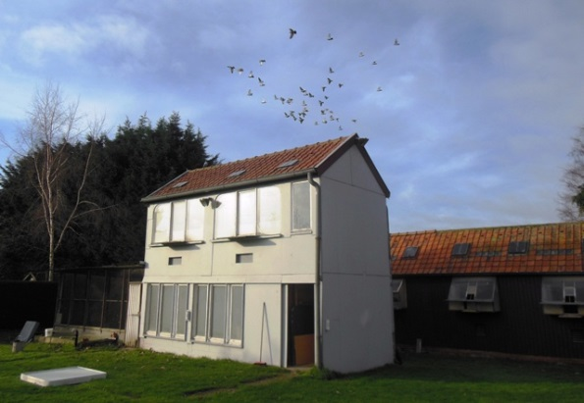
Een vliegploeg tijdens de zuurstofkuur
Na de laatste vlucht (Perpignan) mogen de duiven nog twee keer 8 dagen broeden. Vanaf 1 oktober tot 1 mei het volgende jaar krijgt de kolonie een zuurstofkuur. De vliegploegen worden om beurten buitengesloten van 9u.tot15u.
Noël:”Ik heb dat afgekeken van Mencke Haelterman die ruim 25 jaar geleden het systeem van buiten sluiten in de winterperiode toepasten. Met dit systeem zitten mijn duiven het ganse jaar door mooi glad en ze blinken”.
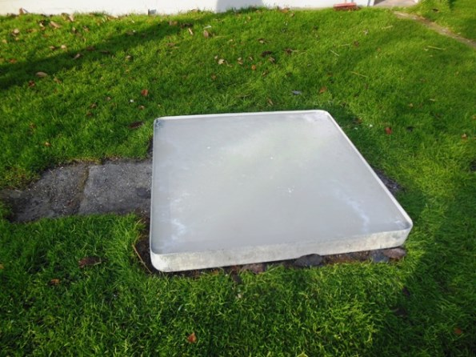
In dit grote bad kunnen veel duiven tegelijk terecht.
De keerzijde van de medaille is dan wel dat juist gedurende die winterperiode en in het vroege voorjaar nogal wat duiven ten prooi vallen aan roofvogels.
Noël: “Buiten de verplichte paramyxo inenting heb ik geen dierenarts nodig. Het is van 1986 geleden dat ik nog eens in zo’n kabinet binnen geweest ben”.
Nog 2 topduiven die op het kweekhok vertoeven nadat ze hun strepen op de vluchten meer dan verdiend hebben
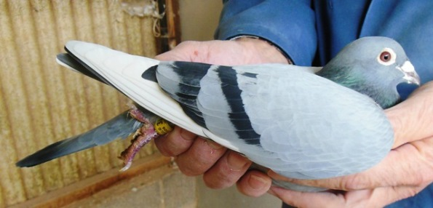
'De Tarbes' BE06-3183480
Klik hier voor Pedigree 'De Tarbes'
Klik hier voor 'De Tarbes' - resultaten
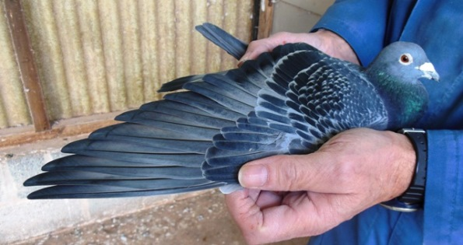
'De Bourges' BE01-3036194 in 2004 1ste nat. bourges op 23694 d.
Klik hier voor Pedigree 'de Bourges'
Resultaten van de kolonie Noël Peiren
Klik hieronder resultaten 2013
- pagina 1
- pagina 2
Klik hier voor resultaten 2012
En dit is maar een greep uit de topresultaten die deze kolonie door de jaren heen bijeen vloog!
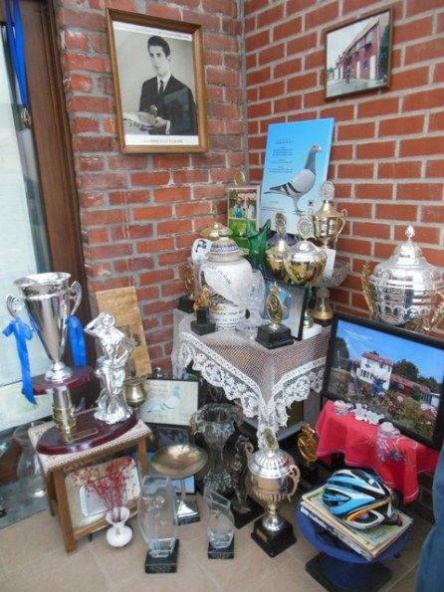
Een hoekje van de veranda met enkele van de vele trofeeën die Noël met zijn kolonie cracks reeds won
In de voorbije jaren is Noël Peiren uitgegroeid tot een icoon in de duivensport, een begrip voor de grote en de kleine liefhebber zowel in België als in het buitenland. Het levende bewijs dat je met heel veel inzet en hard werken het voor jezelf gestelde doel kan bereiken.

